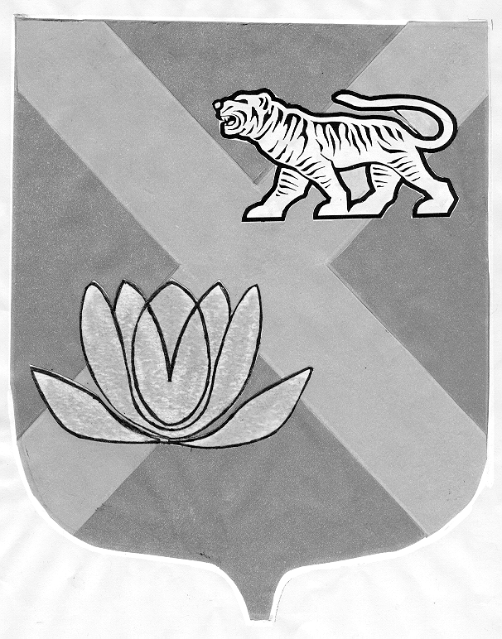

ДУМА
ЛЕСОЗАВОДСКОГО ГОРОДСКОГО ОКРУГА

РЕШЕНИЕ

30.05.2006 г. г. Лесозаводск № 336

О согласии на передачу муниципального
имущества в безвозмездное пользование

Рассмотрев обращение администрации Лесозаводского городского округа, руководствуясь Федеральным законом от 06.10.2003 г. № 131-ФЗ «Об общих принципах организации местного самоуправления в Российской Федерации», Уставом Лесозаводского городского округа, Положением о порядке управления и распоряжения муниципальной собственностью Лесозаводского городского округа,

Дума Лесозаводского городского округа

РЕШИЛА:

1. Дать согласие администрации городского округа на передачу в безвозмездное пользование Филиалу Государственного учреждения социального обслуживания «Приморский центр социального обслуживания населения» Лесозаводского городского округа сроком на один год нежилое помещение – пристроенное подсобное помещение для размещения дезинфекционной установки и автомобиля, расположенное по адресу: г. Лесозаводск, ул. Петрова, 31, площадью 63,4 кв. м.
2. Настоящее решение вступает в силу с момента его принятия.
3. Контроль за исполнением настоящего решения возложить на постоянную комиссию по благоустройству, градостроительству, экологии и коммунальному хозяйству (Замятин).

Глава Лесозаводского городского округа,
председатель Думы Т.Л. Лазарева

